浙江财经大学东方学院
第七届大学生沙盘模拟经营大赛比赛规则

1、参赛队员分工 2
2、运行方式及监督 2
3、企业运营流程 2
4、竞赛规则 3
1）融资 3
2）厂房； 4
3）生产线 4
4）产品研发 6
5）ISO资格认证 6
6）市场开拓 6
7）原料 7
8）选单规则 7
9）竞单会 9
10）订单违约 10
11）取整规则（均精确或舍到个位整数） 10
12）关于违约问题 11
13）重要参数 11
14）竞赛排名 12
15）罚分细则 13
16）破产处理 14
17）操作要点 14
18）系统整体操作界面 20
其他说明 21

1、参赛队员分工
比赛采取团队竞赛方式，每支参赛队5名参赛选手。每支代表队模拟一家生产制造型企业，与其他参赛队模拟的同质企业在同一市场环境中展开企业经营竞争。参赛选手分别担任如下角色：
总经理（CEO）、财务总监(CFO)、生产总监（CPO）、营销总监（CWO）、采购总监(CLO)。

2、运行方式及监督
本次大赛采用“新道版商战”电子模拟运行系统（以下简称“系统”），并进行手工台账记录，最后的运行确认在“系统”中确定，最终结果以“系统”为准。运行中的销售竞单在电子模拟运行系统中进行，各队在本队运行地参加市场订货会，交易活动，包括贷款、原材料入库、交货、应收账款贴现及回收，均在在本地计算机上完成选单。

3、企业运营流程
企业运营流程建议按照运营流程表中列示的流程执行，比赛期间还原第一次扣除比赛成绩100分，还原第二次扣除比赛成绩300分，还原第三次不计入比赛排名。且离当年经营结束不到10分钟者不予以还原。
每年经营结束后，各参赛队需要在系统中填制《资产负债表》。如果不填，则视同报表错误一次，并加倍扣分（详见罚分规则），但不影响经营。此次比赛不需要交纸质报表给裁判核对。
注：数值为0时必须填写阿拉伯数字“0”。不填数字系统也视同填报错误。

4、竞赛规则

1）融资
贷款类型 | 贷款时间 | 贷款额度 | 年利息 | 还款方式
长期贷款 | 每年年初 | 所有长贷和短贷之和不能超过上年权益的3倍 | 10% | 年初付息，到期还本；
短期贷款 | 每季度初 | 所有长贷和短贷之和不能超过上年权益的3倍 | 5% | 到期一次还本付息；
资金贴现 | 任何时间 | 视应收款额 | 10%（1季，2季），  12.5%（3季，4季） | 变现时贴息，可对1，2季应收联合贴现（3，4季同理）。
库存拍卖 | 原材料八折，成品按成本价
规则说明：
(1) 长期和短期贷款信用额度
长短期贷款的总额度（包括已借但未到还款期的贷款）为上年权益总计的 3 倍，长期贷款、短期贷款必须为大于等于 10W 的整数申请。例：第一年所有者权益为358，第一年已借5年期长贷506W（且未申请短期贷款），则第二年可贷款总额度为：358*3-506=568W。
(2) 贷款规则
a、 长期贷款每年必须支付利息，到期归还本金。长期贷款最多可贷5年。
b.、结束年时，不要求归还没有到期的各类贷款。
c.、短期贷款年限为1年，如果某一季度有短期贷款需要归还，且同时还拥有贷款额度时，必须先归还到期的短期贷款，才能申请新的短期贷款。
d.、所有的贷款不允许提前还款。
e.、企业间不允许私自融资，只允许企业向银行贷款，银行不提供高利贷。
f、 贷款利息计算时四舍五入。例：短期贷款210W，则利息为：210*5%=10.5W，四舍五入，实际支付利息为11W。
g、 长期贷款利息是根据长期贷款的贷款总额乘以利率计算。例：第1年申请504W长期贷款，第2年申请204W长期贷款，则第3年所需要支付的长期贷款利息=（504+204）*10%=70.8W，四舍五入，实际支付利息为71W。
(3) 出售库存规则
a、原材料打八折出售。例：出售1个原材料获得10*0.8=8W。
b、出售产成品按产品的成本价计算。例：出售1个P2获得1*30=30W。

2）厂房；
厂房 | 买价 | 租金 | 售价 | 容量
大厂房 | 400W | 42W/年 | 400W | 4条
中厂房 | 300W | 30 W/年 | 300W | 3条
小厂房 | 180W | 18W/年 | 180W | 2条

规则说明：
a、租用或购买厂房可以在任何季度进行。如果决定租用厂房或者厂房买转租，租金在开始租用的季度交付，即从现金处取等量钱币，放在租金费用处。一年租期到期时，如果决定续租，需重复以上动作。
b、厂房租入后，一年后可作租转买、退租等处理（例：第一年第一季度租厂房，则以后每一年的第一季度末“厂房处理”均可“租转买”），如果到期没有选择“租转买”，系统自动做续租处理，租金在“当季结束”时和“行政管理费”一并扣除。
c、要新建或租赁生产线，必须购买或租用厂房，没有租用或购买厂房不能新建或租赁生产线。
d、如果厂房中没有生产线，可以选择厂房退租。
e、厂房出售得到4个账期的应收款，紧急情况下可进行厂房贴现（4季贴现），直接得到现金，如厂房中有生产线，同时要扣租金。
f、厂房使用可以任意组合，但总数不能超过四个；如租四个小厂房或买四个大厂房或租一个大厂房买三个中厂房。

3）生产线
生产线 | 购置费 | 安装  周期 | 生产  周期 | 总转  产费 | 转产  周期 | 维修费 | 残值
超级手工线 | 35W | 无 | 2Q | 0W | 无 | 5W/年 | 5W
租赁线 | 0W | 无 | 1Q | 20W | 1Q | 70W/年 | -85W
自动线 | 150W | 3Q | 1Q | 20W | 1Q | 20W/年 | 30W
柔性线 | 200W | 4Q | 1Q | 0W | 无 | 20W/年 | 40W

（1）在“系统”中新建生产线，需先选择厂房，然后选择生产线的类型，特别要确定生产产品的类型（产品标识必须摆上）；生产产品一经确定，本生产线所生产的产品便不能更换，如需更换，须在建成后，进行转产处理；
（2）每次操作可建一条生产线，同一季度可重复操作多次，直至生产线位置全部铺满。自动线和柔性线待最后一期投资到位后，必须到下一季度才算安装完成，允许投入使用。超级手工线和租赁线当季购入（或租入）当季即可使用。
（3）新建生产线一经确认，即刻进入第一期在建，当季便自动扣除现金。
（4）不论何时出售生产线，从生产线净值中取出相当于残值的部分计入现金，净值与残值之差计入损失；
（5）只有空的并且已经建成的生产线方可转产；
（6）当年建成的生产线、转产中生产线都要交维修费；凡已出售的生产线（包括退租的租赁线）和新购正在安装的生产线不交纳维护费。
（7）生产线不允许在不同厂房移动；
（8）租赁线不需要购置费，不用安装周期，不提折旧，维修费可以理解为租金；其在出售时(可理解为退租)，系统将扣 85W/条 的清理费用，记入损失；该类生产线不计小分；
（9）超级手工线不计小分。

生产线折旧(平均年限法)
生产线 | 购置费 | 残值 | 建成  第1年 | 建成  第2年 | 建成  第3年 | 建成  第4年 | 建成  第5年
超级手工线 | 35W | 5W | 0 | 10W | 10W | 10W | 0
自动线 | 150W | 30W | 0 | 30W | 30W | 30W | 30W
柔性线 | 200W | 40W | 0 | 40W | 40W | 40W | 40W
当年建成生产线当年不提折旧，当净值等于残值时生产线不再计提折旧，但可以继续使用。

4）产品研发
要想生产某种产品，先要获得该产品的生产许可证。而要获得生产许可证，
则必须经过产品研发。P1、P2、P3、P4、P5 产品都需要研发后才能获得生产许可。研发需要分期投入研发费用。投资规则如下表：
名称 | 开发费用 | 开发总额 | 开发周期 | 加工费 | 直接成本 | 产品组成
P1 | 10W/季 | 20W | 2季 | 10W | 30W/个 | R1+R4
P2 | 10W/季 | 30W | 3季 | 10W | 30W/个 | R2+R3
P3 | 10W/季 | 40W | 4季 | 10W | 40W/个 | R1+R3+R4
P4 | 10W/季 | 50W | 5季 | 10W | 50W/个 | P1+ R4
P5 | 10W/季 | 60W | 6季 | 10W | 60W/个 | P2+R1+R3
产品研发可以中断或终止，但不允许超前或集中投入。已投资的研发费不能回收。
如果开发没有完成，“系统”不允许开工生产。

5）ISO资格认证
ISO类型 | 每年研发费用 | 年限 | 全部研发费用
ISO9000 | 10W/年 | 2年 | 20W
ISO14000 | 15W/年 | 2年 | 30W
无须交维护费，中途停止使用，也可继续拥有资格并在以后年份使用。
ISO认证，只有在第四季度末才可以操作。

6）市场开拓
市场 | 每年开拓费 | 开拓年限 | 全部开拓费用
本地 | 10W/年 | 1年 | 10W
区域 | 10W/年 | 1年 | 10W
国内 | 10W/年 | 2年 | 20W
亚洲 | 10W/年 | 3年 | 30W
国际 | 10W/年 | 4年 | 40W

无须交维护费，中途停止使用，也可继续拥有资格并在以后年份使用。
市场开拓，只有在第四季度才可以操作。
投资中断已投入的资金依然有效

7）原料
名称 | 购买价格 | 提前期
R1 | 10W/个 | 1季
R2 | 10W/个 | 1季
R3 | 10W/个 | 2季
R4 | 10W/个 | 2季
- 没有下订单的原材料不能采购入库；
- 所有预订的原材料到期必须全额现金购买。
- 紧急采购时，原料是直接成本的2倍，即20W/个，在利润表中，直接成本仍然按照标准成本记录，紧急采购多付出的成本计入综合费用表中的
“损失”。

8）选单规则
在一个回合中，每投放10W广告费理论上将获得一次选单机会，此后每增加20W理论上多一次选单机会。如：本地P1投入30W 表示最多有2次选单机会，但是能否选到2次取决于市场需求及竞争态势。如果投小于10W广告则无选单机会，但仍扣广告费，对计算市场广告额有效。广告投放可以是非10倍数，如11W，12W，且投12W比投11W或10W优先选单。
投放广告，只有裁判宣布的最晚时间，没有最早时间。即你在系统里当年经营结束后即可马上投下一年的广告。
选单时首先由上一年该市场的市场老大优先选单，然后以本市场本产品广告额投放大小顺序依次选单；如果两队本市场本产品广告额相同，则看本市场广告投放总额；如果本市场广告总额也相同，则看上年本市场销售排名；如仍无法决定，先投广告者先选单。第一年无订单。
选单时，两个市场同时开单，各队需要同时关注两个市场的选单进展，其中一个市场先结束，则第三个市场立即开单，即任何时候会有两个市场同开，除非到最后只剩下一个市场选单未结束。如某年有本地、区域、国内、亚洲四个市场有选单。则系统将本地、区域同时放单，各市场按P1、P2、P3、P4、P5顺序独立放单，若本地市场选单结束，则国内市场立即开单，此时区域、国内二市场保持同开，紧接着区域结束选单，则亚洲市场立即放单，即国内、亚洲二市场同开。选单时各队需要点击相应的市场按钮（如“国内”），某一市场选单结束，系统不会自动跳到其他市场。
提请注意：
- 出现确认框要在倒计时大于5秒时按下确认按钮，否则可能造成选单无效；
- 在某细分市场（如本地P1）有多次选单机会，只要放弃一次，则视同放弃该细分市场所有选单机会；
- 本次比赛有市场老大（市场老大指上一年某市场内所有产品销售总额最多且该市场没有违约的那家企业，如果出现多组销售总额相等，市场老大随机产生或无老大。）；
选单界面如下：
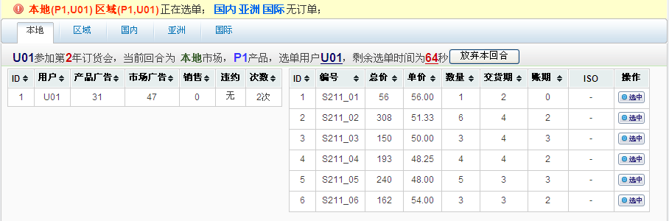
选择相应的订单，点“选中”，系统将提示是否确认选中该订单，例如下图：
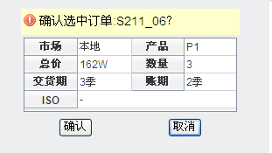
点“确认”，（注：出现确认框要在倒计时大于5秒时按下确认按钮，否则可能造成选单无效。）系统会提示成功获得订单，如下图：
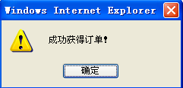

9）竞单会
（在第3年和第6年订货会后，召开竞单会。系统一次同时放3张订单同时竞，具体竞拍订单的信息将和市场预测图一起下发）
参与竞标的订单标明了订单编号、市场、产品、数量、ISO要求等，而总价、交货期、账期三项为空。竞标订单的相关要求说明如下：
（1）投标资质
参与投标的公司需要有相应市场、ISO认证的资质，但不必有生产资格。
中标的公司需为该单支付10W标书费，计入广告费。
(如果已竞得单数+本次同时竞单数)* 10 >现金余额，则不能再竞。即必须有一定现金库存作为保证金。如同时竞3张订单，库存现金为54W，已经竞得3张订单，扣除了30W标书费，还剩余24W库存现金，则不能继续参与竞单，因为万一再竞得3张，24W库存现金不足支付标书费30W。
为防止恶意竞单，对竞得单张数进行限制，如果{某队已竞得单张数>ROUND（3*该年竞单总张数/参赛队数）}，则不能继续竞单。
提请注意：
- ROUND表示四舍五入；
- 如上式为等于，可以继续参与竞单；
- 参赛队数指经营中的队伍，破产退出经营则不算其内。
如某年竞单，共有40张，20队参与竞单，当一队已经得到7张单，因为7>ROUND（3* 40/20），所以不能继续竞单；但如果已经竞得6张，可以继续参与。
（2）投标
参与投标的公司须根据所投标的订单，在系统规定时间（90秒，以倒计时秒形式显示）填写总价、交货期、账期三项内容，确认后由系统按照：
得分=100+(5-交货期)*2+应收账期-8*总价/(该产品直接成本*数量)
以得分最高者中标。如果计算分数相同，则先提交者中标。
提请注意：
- 总价不能低于（可以等于）成本价，也不能高于（可以等于）成本价的三倍；
- 必须为竞单留足时间，如在倒计时小于等于5秒再提交，可能无效；
- 竞得订单与选中订单一样，算市场销售额；

10）订单违约
订单必须在规定季或提前交货，应收账期从交货季开始算起。应收款收回系统自动完成，不需要各队填写收回金额。

11）取整规则（均精确或舍到个位整数）
违约金扣除——四舍五入；
库存拍卖所得现金——四舍五入；
贴现费用——向上取整；
扣税——四舍五入；
长短贷利息——四舍五入。

12）关于违约问题
所有订单要求在本年度内完成（按订单上的产品数量和交货期交货）。如果订单没有完成，则视为违约订单，按下列条款加以处罚：
（1）分别按违约订单销售总额的 20%（四舍五入）计算违约金，并在当年第4季度结束后扣除，违约金记入“损失”。 例：某组违约了以下两张订单：
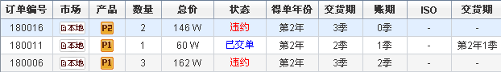
则缴纳的违约金分别为：146*20%=29.2W≈29W；162*20%=32.4W≈32W
合计为29+32=61W
（2）违约订单一律收回。

13）重要参数
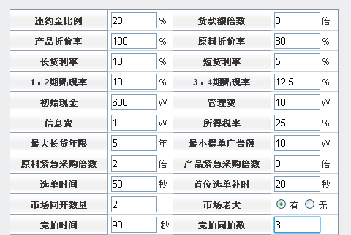
提请注意：
- 每市场每产品选单时第一个队选单时间为70秒，自第二个队起，选单时间设为50秒，具体时间以比赛系统为主；
- 初始资金为600W；
- 信息费1W/次/队，即交1W可以查看一队企业信息，交费企业以EXCEL表格形式获得被间谍企业详细信息。（可看到的信息框架结构如附件EXCEL表所示）。竞单会时无法使用间谍。

14）竞赛排名
6年经营结束后，将根据各队的总成绩进行排名，分数高者排名在前。
总成绩＝所有者权益×（1＋企业综合发展潜力/100）-罚分
企业综合发展潜力如下：
提请注意：
项目 | 综合发展潜力系数
自动线 | +8/条
柔性线 | +10/条
本地市场开发 | +7
区域市场开发 | +7
国内市场开发 | +8
亚洲市场开发 | +9
国际市场开发 | +10
ISO9000 | +8
ISO14000 | +10
P1产品开发 | +7
P2产品开发 | +8
P3产品开发 | +9
P4产品开发 | +10
P5产品开发 | +11
大厂房 | +10
中厂房 | +8
小厂房 | +7
- 如有若干队分数相同，则参照各队第6年经营结束后的最终权益，权益高者排名在前：若权益仍相等，则参照第6年经营结束时间，先结束第6年经营的队伍排名在前。
- 生产线建成即加分，无须生产出产品，也无须有在制品。超级手工线、租赁线无加分。
- 市场老大不计入综合发展潜力系数，单独算分，最终计入总成绩。得一个第2、3、4、5年市场老大，加70分/个，得一个第6年市场老大,加100分/个。

15）罚分细则
（1）运行超时扣分
运行超时有两种情况：一是指不能在规定时间完成广告投放(可提前投广告)；二是指不能在规定时间完成当年经营(以点击系统中“当年结束”按钮并确认为准)。
处罚：按总分20分/分钟（不满一分钟按一分钟计算）计算罚分，最多不能超过10分钟。如果到10分钟后还不能完成相应的运行，将取消其参赛资格。
注意：投放广告时间、完成经营时间及提交报表时间系统均会记录，作为扣分依据。
（2） 报表错误扣分
必须按规定时间在系统中填制资产负债表，如果上交的报表与系统自动生成的报表对照有误，在总得分中扣罚100分/次（如果未提交报表则扣除200分/次），并以系统提供的报表为准修订。
注意：对上交报表时间会作规定，延误交报表即视为错误一次，即使后来在系统中填制正确也要扣分。由运营超时引发延误交报表视同报表错误并扣分（即如果某队超时4分钟，将被扣除20*4+100=180分）。
(3)其它违规扣分
在运行过程中下列情况属违规：
a 对裁判正确的判罚不服从；
b 其他严重影响比赛正常进行的活动；
如有以上行为者，视情节轻重，在第6年经营结束后扣除该队总得分的500-2000分。
（5）所有罚分在第6年经营结束后计算总成绩时一起扣除。

16）破产处理
当参赛队权益为负（指当年结束系统生成生成资产负债表时为负）或现金断流时（权益和现金可以为零），企业破产。
参赛队破产后，由裁判视情况适当增资后继续经营。破产队不参加有效排名。
为了确保破产队不过多影响比赛的正常进行，限制破产队每年用于广告投放总和不能超过60W，单个市场不超过30W。不允许参加竞单。

17）操作要点
- 生产线转产、出售生产线、开始下一批生产均在相应生产线上直接操作；
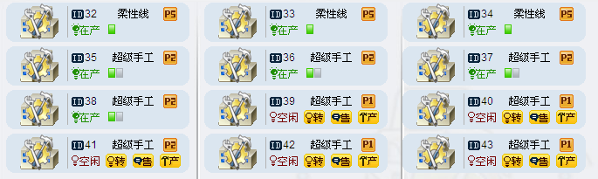
- 应收款收回由系统自动完成，不需要各队填写收回金额；
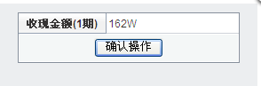
（3）操作区只显示当前可以操作的运行图标；
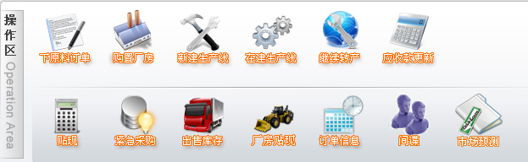
注：“继续转产”此按钮本次不用，无需点击！
- 每年经营结束后“填写报表”（只需填写资产负债表）
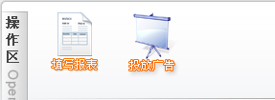
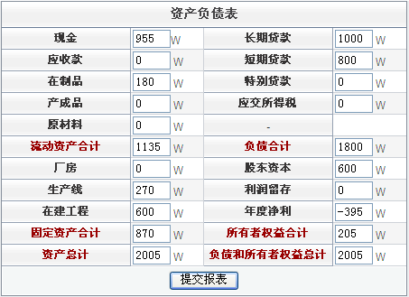
如果填写正确，系统无提示，若填写错误，系统会提示：
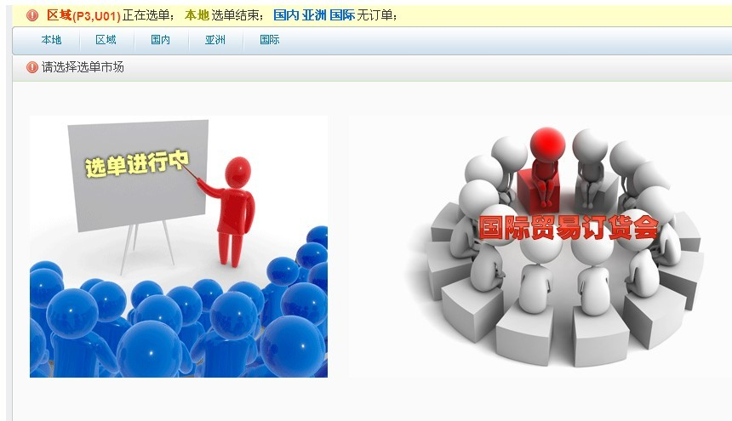
- 选单时必须注意各市场状态（正在选单、选单结束、无订单），选单时各队需要点击相应市场按钮，某一市场选单结束，系统不会自动跳到其他市场。界面如图。
- 企业运营状况查询（在操作界面左边，可查询财务信息、研发认证信息、库存采购信息等）
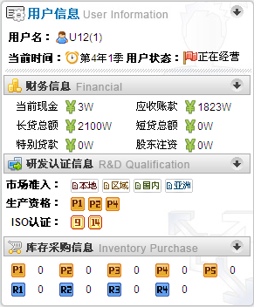
①查询财务信息，鼠标指向“应收账款”，系统将自动显示应收账款金额及账期，“长贷总额”、“短贷总额”也一样。
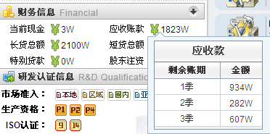

②查询研发认证信息，点击，可查询市场开拓、产品研发、ISO认证信息。
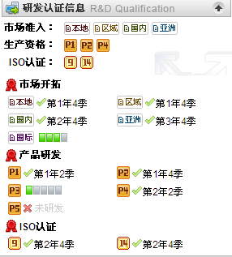

③查询库存采购信息，点击，可查询原料库及产成品库存信息，还可查询原料预订情况。
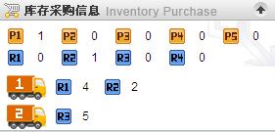
（7）间谍（查看1家企业需要花费1W，企业信息将以Excel表格形式下载）
注意：预赛会提供免费间谍时间，决赛间谍将以巡盘方式进行，请务必增强团队协作能力。
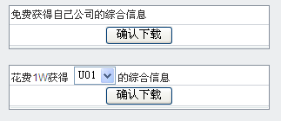
可查询到的信息包括：库存信息、银行贷款、研发认证、厂房与生产线等
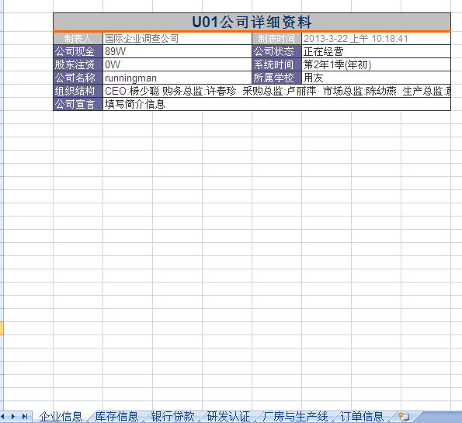
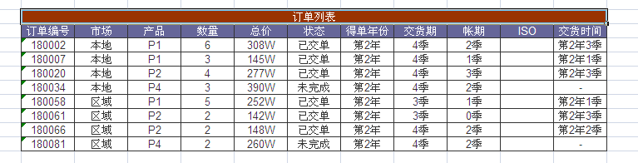
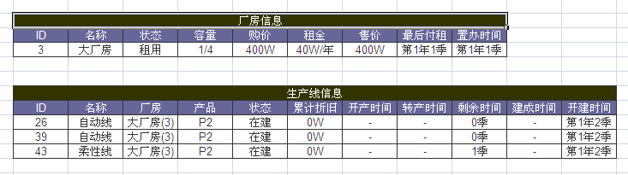
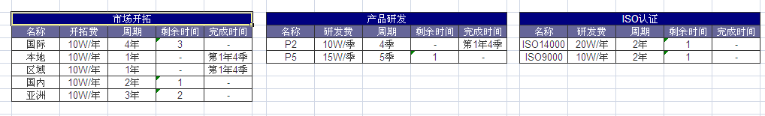

（8）竞拍界面（仅供参考）：
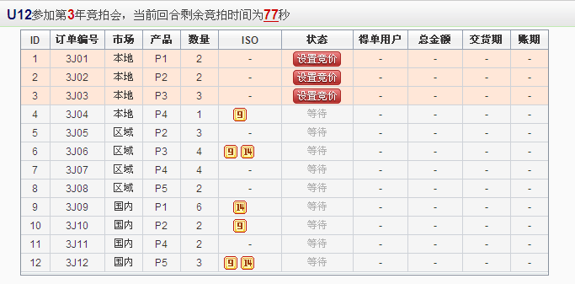
点击要参与竞拍的订单，设置竞价，填写竞拍总价（在价格范围内的整数），选择交货期和账期。
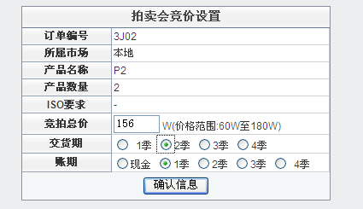
竞拍结果显示例如下图：
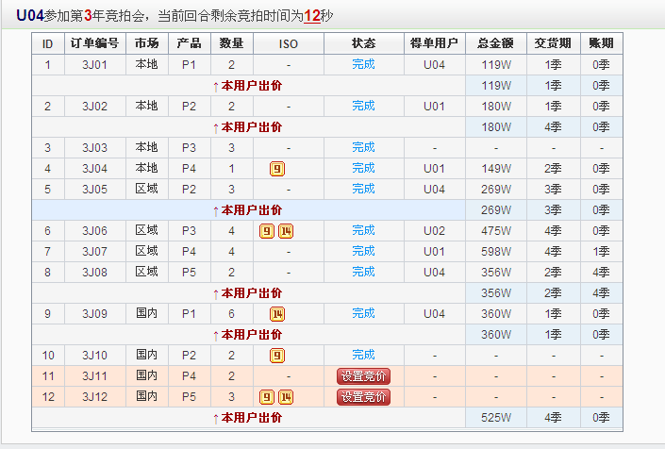

18）系统整体操作界面
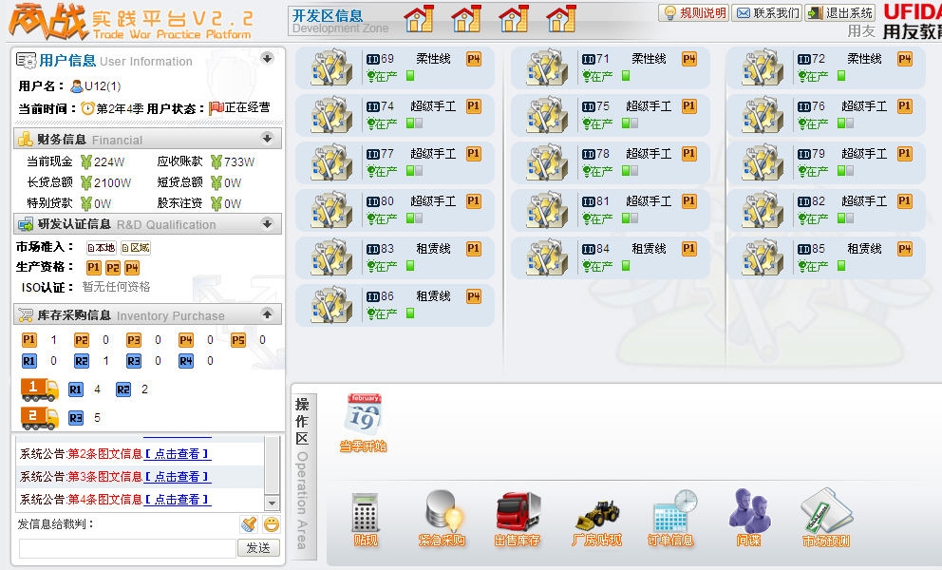

其他说明
- 本次比赛中，各企业之间不允许进行任何交易，包括现金及应收款的流通、
原材料、产成品的买卖等。
- 企业每年的运营时间为50分钟（不含选单时间，第一年运营时间为30分钟），如果发生特殊情况，经裁判组同意后可作适当调整。
- 比赛过程中，学生端必须启动录屏文件，用于全程录制经营过程，把每一年经营录制为一个独立的文件。一旦发生问题，以录屏结果为证，裁决争议。如果擅自停止录屏过程，按教师端服务器系统的实际运行状态执行。录屏软件由各队在比赛前安装完成，并提前学会如何使用。
- 比赛期间，允许各队自带笔记本（请自带排插），允许使用自制的计算工具，但每组笔记本均不允许连入外网，违者直接取消比赛资格。
- 每一年投放广告结束后，将给各组3-5分钟的时间观看各组广告单；每一年经营结束后，裁判将公布各对综合费用表、利润表、资产负债表
- 本规则解释权归大赛裁判组。

